Межрегиональные предметные олимпиады КФУ
профиль «Экономика стран мира»
заключительный этап
2023-2024 учебный год
10-11 класс

Задание 1. Перед вами обезличенная диаграмма интенсивности морской (океанической) торговли через три океана и региона Среднего моря (Атлантический океан, регион Средиземноморья, Тихий океан и Индийский океан). Прослеживается трансформация торговой загруженности между ними с 1980 гг. по настоящее время.
Вопрос: в каком порядке океаны и регион Средиземноморья представлены на диаграмме слева направо? Кто из них вышел на первое место в представленном рейтинге после 1990-х. гг., объясните экономические причины таких изменений.
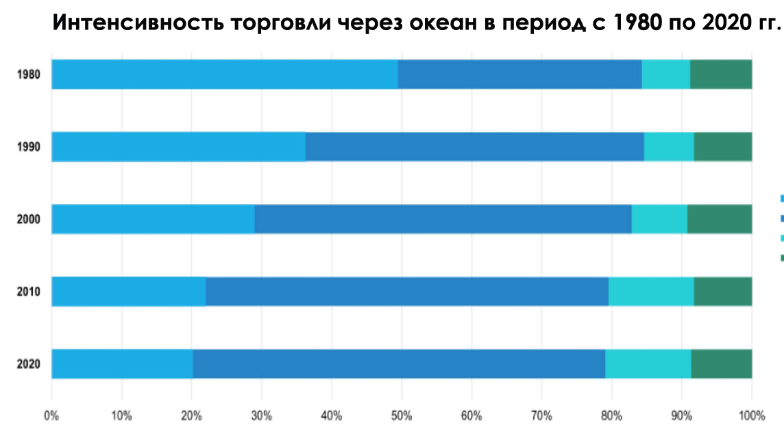
Ответ:
- слева направо Атлантический океан, Тихий океан, Индийский океан и регион Средиземноморья.
- Тихий океан стал главным океаническим торговым маршрутом в связи с опережающим ростом экономик восточноазиатских стран (особенно Китая с 1990-х годов, также Тайваня; возобновление или продолжение роста экономик Южной Кореи, Японии) и юго-восточных стран («вторя» волна индустриализации Таиланда, Малайзии, Индонезии).

14 баллов (правильная последовательность 7 баллов, объяснение причин трансформации 7 баллов).

Задание 2. В научной литературе и международных базах статистических данных, как правило, экономику разделяют на три сектора: первичный, вторичный и третичный.
Вопрос: поясните, какие виды деятельности экономики входят в каждый из перечисленных секторов? На примере страны из Западной Европы и страны из Центральной Африки покажите ориентировочное соотношение (либо по ВВП, либо по числу занятых) между этими секторами.
Ответ:
- к первичному сектору относят сельское и лесное хозяйство, рыболовство, реже добывающую промышленность. Ко вторичному сектору относят обрабатывающую промышленность и строительство, к третичному сферу услуг в целом, в частности транспорт, информационную и консалтинговую деятельность и т.д.
- В развитых странах Западной Европы занятость в третичном секторе будет составлять более ¾ от всего ВВП, на первичный сектор обычно приходится около 2–5%. Структура занятости примерно схожа, но в третичном секторе занято еще большая доля.
- В странах Центральной Африки до сих пор число занятых в первичном секторе больше половины от всех занятых, в третичном секторе занято менее 10%, исключения страны с ярко выраженной специализацией на туризме.

15 баллов (правильная определение видов деятельности в секторах 5 баллов, примеры со странами по 5 баллов каждый).

Задание 3. Назовите единственную действующую атомную электростанцию, находящуюся на территории Приволжского федерального округа Российской Федерации. Назовите регион нахождения этой АЭС.
Ответ:
- Балаковская АЭС, Саратовская область.

10 баллов (по 5 баллов за название АЭС и региона нахождения).

Задание 4. На рисунке представлен полуостров (один из регионов мира) с ярко выраженной экспортной специализацией.
Вопрос: какие страны представлены на данном полуострове? Какова их главная экспортная специализация? В какую межправительственную организацию входит самое крупное (по площади) государство этого региона? Кратко опишите цели и задачи этой межправительственной организации.

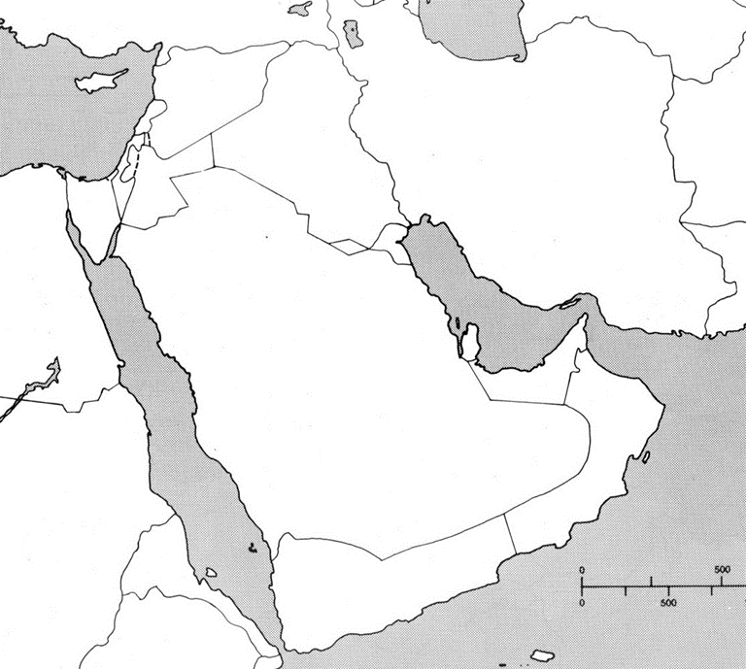
Ответ:
- Саудовская Аравия, Катар, Бахрейн, Кувейт, ОАЭ, Йемен.
- Около 75% экспорта этих стран составляет нефть и нефтепродукты.
- Саудовская Аравия входит в ОПЕК.
- ОПЕК международная межправительственная организация, созданная нефтеэкспортирующими странами в целях контроля квот добычи на нефть.

13 баллов (5 баллов пропорционально перечисленным странам, 3 балла за указание экспортной специализации, 3 балла за указание членства Саудовской Аравии в ОПЕК, 2 балла за описание целей и задач ОПЕК).

Задание 5. На рисунке представлены страны, объединенные в неформальном международном клубе, в рамках которого осуществляется согласование подходов к актуальным международным проблемам.
Вопрос: укажите название этого неформального клуба.
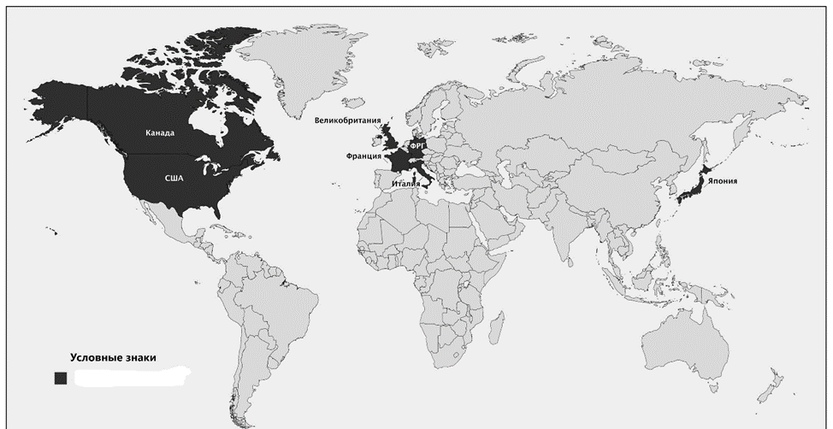
Ответ:
- Большая семёрка или Группа семи, также принимается G7

2 балла

Задание 6. Для современной Италии, как в прочем и для ее исторического прошлого, характерны социально-экономические контрасты между различными регионами. Однако, в последнее время эти контрасты сглаживаются.
Вопрос: опишите на какие две условные противоположные части можно разделить Италию по уровню социально-экономического развития?
Ответ:
- Италия может быть условно разделена на два различающихся региона: на промышленный развитый индустриальный Север и отстающий аграрный Юг.

8 баллов (ответ оценивается исходя из степени раскрытия вопроса)

Задание 7. Хорошо известный факт, что Япония очень бедна природными ресурсами. Однако, с 1960-х гг. отраслями специализации этой страны являются машиностроение и металлургия. Эти отрасли требует большого объема энергетических ресурсов (нефть и газ), угля и, собственно, металлов (прежде всего «черных» металлов).
Вопрос: Назовите основные страны-поставщики энергетических ресурсов, угля и железорудного сырья для этой страны. Для какой цели и в какой отрасли (помимо энергетики) Япония использует импортируемый уголь?
Ответ:
- Основными импортерами нефти в Японию являются страны Персидского залива (Саудовская Аравия с долей 39%, ОАЭ с долей 37%, Кувейт с долей 8,26%).
- Основными поставщиками железорудного сырья в Японию являются: Республика Корея с долей 30%, Китай с долей 19%.
- Основными поставщиками угля в Японию являются: Австралия с долей 67%, Индонезия с долей 13,7%.
- Уголь широко используется в металлургии, прежде всего в переработанном виде – коксе. Можно привести примеры: выплавка чугуна, алюминия

24 балла (за каждую названную страну-импортера по 2 балла, а в подвопросе об импорте нефти в случае ответа «страны Персидского залива» - дается 4 балла вместо 6 максимальных; 10 баллов за пояснения использования угля в промышленности – ответ должен содержать упоминание переработки угля в кокс).

Задание 8. Климатические условия, история заселения и особенности рельефа предопределили современную специализацию штатов США в сельском хозяйстве.
Вопрос: опишите размещение и дайте краткую характеристику основным сельскохозяйственным поясам (молочному, кукурузному и пшеничному) территории США, опишите их сельскохозяйственную специализацию. Какими факторами (природными, историческими, экономическими) была сформирована данная картина специализации по основным сельскохозяйственным культурам?
Ответ:
Молочный пояс США сформировался в Приозерье и на Северо-Востоке в условиях относительно короткого вегетационного периода и малоплодородных почв. Наиболее типично молочное животноводство для юго-восточной части штата Миннесота, для Висконсина, Мичигана, северной части штата Иллинойс.
Кукурузный пояс США сформировался в южной части Центральных равнин (Огайо, Индиана, Иллинойс), где почвенно-климатические условия чрезвычайно благоприятны для выращивания данной культуры.
К западу от кукурузного расположен не менее известный пшеничный пояс США. Территориально он совпадает с Великими равнинами. Прерии Великих равнин, обладавшие очень плодородными почвами, но более сухим климатом, оказались наиболее пригодными для посевов пшеницы.

6 баллов (по 2 балла за каждое описание с характеристиками)

Задание 9. Мировым лидером по доле АЭС в национальном производстве электроэнергии является государство - ______________
Ответ: Франция

2 балла

Задание 10. Дайте максимально точное определение показателя ВВП (валовой внутренний продукт). Чем номинальный ВВП отличается от ВВП по ППС (паритету покупательской способности)?
Ответ: ВВП - макроэкономический показатель, отражающий рыночную стоимость всех конечных товаров и услуг (то есть предназначенных для непосредственного употребления, использования или применения), произведённых за год во всех отраслях экономики на территории конкретного государства для потребления, экспорта и накопления, вне зависимости от национальной принадлежности использованных факторов производства.
ВВП по паритету покупательной способности (ППС) — это ВВП страны (номинальный или реальный) в её собственной валюте, поделенный на обменный курс по паритету покупательной способности.

ВВП по ППС отражает не только выпуск, но и уровень дохода и цен в стране. Считается более подходящей мерой для межстранового анализа, чем ВВП в долларах по официальному валютному курсу.
6 баллов (3 балла за определение ВВП и 3 балла за определение ВВП по ППС с указанием отличий)

